Встреча с юнгой огненных рейсов
Бочкарева Жанна Александровна,
учитель русского языка и литературы, руководитель музея МБОУ СОШ № 160

18 ноября в музее школы 160 Ленинского района состоялась встреча учащихся 5 и 10 класса с Председателем Сибирского регионального Совета Юнг огненных рейсов 1941 - 1945 г.г., членом Совета российских журналистов и писателем Николаем Лаврентьевичем Дедовым.
Музей нашей школы носит название "Дети войны". Дети войны - это дети, чьё детство было опалено войной, кто пережил блокаду Ленинграда, немецко-фашистскую оккупацию, был узником концлагерей или вывезен на принудительные работы в Германию, эвакуирован из мест постоянного проживания в связи с боевыми действиями. Были и такие дети, которые вместе со взрослыми становились у станков и изготавливали снаряды, вставали в один строй с солдатами и били фашистов.
"Юные герои", участники Великой Отечественной войны сегодня уже стали дедушками и бабушками. С каждым годом их становится все меньше. Каждая встреча с такими людьми для нас бесценна. Сегодня выживших в войне юнг огненных рейсов осталось уже мало. Николай Плоденко, Лев Важгин, Михаил Еремеев, Иван Пасечный, Роберт Русаков, писатель Николай Соколов (подарил музею свои книги "Стог у Камышового", "Ворота в океан"), журналист и писатель Николай Дедов сегодня проживают в нашем городе. Они и сегодня в строю.
Юнги огненных рейсов. Кто они?
15 мая нарком Морского флота подписал приказ о введении ученичества на судах из подростков в возрасте 14 лет. 20 февраля 1943 года было принято постановление ЦК ВЛКСМ "О мобилизации комсомольцев и молодежи на суда дальнего загранплавания". Отбор надлежало производить из числа физически здоровой молодежи мужского пола в возрасте до 17 лет. В Сибири и Алтае было мобилизовано более 3 тыс. подростков, среди них были и ученики новосибирских школ. После двухмесячной учебы подростков распределяли на боевые корабли. Они совершали рейсы через Тихий океан к берегам США и обратно в порт Находка. Здесь юнги становились докерами и разгружали суда. Многие корабли гибли.
25 гранитных плит установлено во Владивостоке - 25 погибших кораблей и списки погибших. Четыре корабля сейчас названы именами погибших юнг: "Спартак Ганзюк", "Руслан Уткин", "Май Быстряков", "Герман Лапаков".
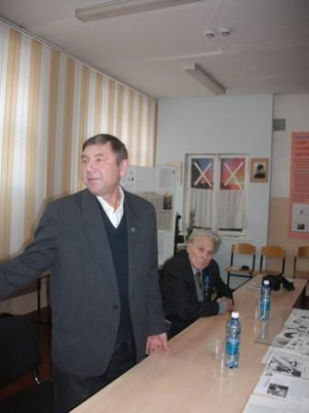
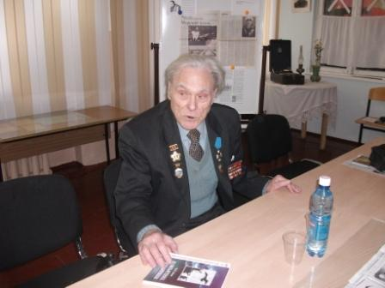
Целый год мы ждали к себе в гости Николая Лаврентьевича Дедова. По состоянию здоровья он не смог прийти к нам раньше. Но как только ветерану стало лучше, он согласился на встречу с ребятами. Н.Л. Дедов на просьбу руководителя музея Бочкаревой Ж.А. о том, чтобы прийти в школу, ответил так: "Дело у нас общее - надо воспитывать подрастающее поколение". У него было, что сказать ребятам.

К встрече с бывшим юнгой наши ребята готовились заранее. Они прочитали очерки, газетные публикации, написанные Дедовым. Особенно им понравились его фотографии и рисунки с морской тематикой. С интересом учащиеся ожидали встречи с этим человеком. К этому мероприятию готовились не только дети, но и взрослые. По инициативе ветерана педагогического труда, тоже ребенка военного времени, Беспаловой Нинель Васильевны, был записан новый вариант гимна юнг огненных рейсов (слова Н.Дедова, муз. Н. Кудрина) в мужском исполнении. Новосибирский певец и композитор Александр Тарараев, который спел эту песню, тоже присутствовал в качестве гостя на встрече. Песня в исполнении Тарараева была услышана Дедовым впервые в стенах нашей школы. Бывшему юнге пение Тарараева пришлось по душе. Николай Лаврентьевич рассказал ребятам о том, как трудно рождалась песня юнг. Юнгой огненных рейсов был известный композитор, наш земляк, Николай Кудрин (автор песен "Хлеб
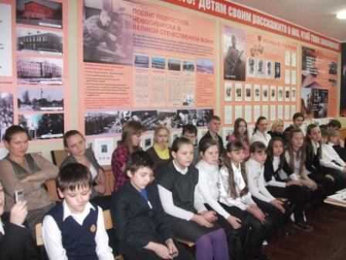
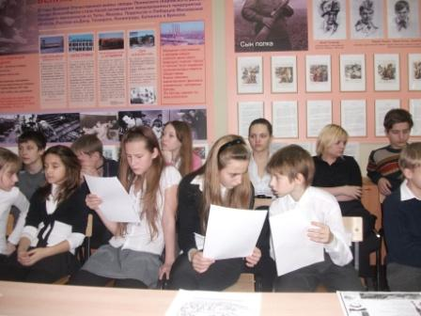
всему голова", "Деревенька моя" и т.д.) Ему было поручено написать гимн юнг огненных рейсов. Но самые именитые поэты не могли отразить в текстах песен той сути, которая так волновала участников войны. И тогда Н.Кудрин попросил Н.Дедова написать слова к песне. Так родилась песня юнг, та самая, которая прозвучала в нашем музее.
На встрече с Н.Дедовым присутствовали учащиеся 5-го и 10-го классов школы. Пятиклассники еще только начинают задумываться о дальнейшей жизни, о выборе пути. А старшеклассники через год выйдут во взрослую жизнь как в открытый океан. Но многие из них еще не определились в выборе жизненного пути, в выборе профессии. Да и вектор нравственности современной молодежи часто направлен не в нужную сторону. Поэтому встреча с интересным и мудрым человеком, который в 14 лет не стоял перед выбором, что ему делать, а добровольцем пошел на войну защищать Родину, была как нельзя кстати. Глядя на собравшихся ребят, Николай Дедов, наверно, вспомнил себя в их возрасте, и потекли рассказы о боевых походах, об опасностях, о гибели друзей, притягательной красоте океана, о молодости, весне и соловьях. Хоть и война была, но ведь молодость была тоже. Н.Дедовым были освещены непростые биографии людей, подростков, которые рано повзрослели и осознали свою ответственность за судьбу родины. Ребята с интересом слушали рассказы бывшего юнги и были восхищены смелостью и отвагой тогдашних подростков.
Учащихся интересовали вопросы:
Какие моменты военного времени особенно запомнились Николаю Лаврентьевичу?
Чьи боевые корабли были лучше, советские или корабли противника?
Какие отношения существовали между советскими моряками и моряками-союзниками?
Николаю Лаврентьевичу были заданы и другие вопросы. Беседа получилась интересной и поучительной. Хочется верить, что эта встреча останется в памяти, поможет почувствовать живую связь с историей нашей страны.
В заключении ребята вместе с Александром Тарараевым, Николаем Дедовым и учителями спели песню о юнгах огненных лет: Так вспомним, товарищ, про синее море,
Где дальние дали когда-то прошли,
Про нашу дорогу в тревожном просторе,
Где юнгами вместе вели корабли
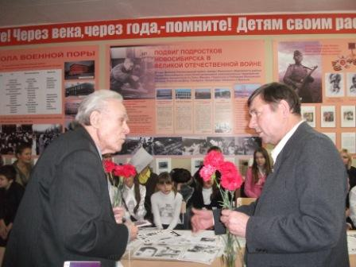
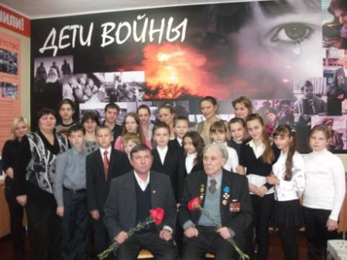
Спасибо всем тем, кто воевал, защищал нашу страну! Вечная память тем, кто остался на полях сражений!

А. Тарараев, Н.Дедов Н. Дедов, А. Тарараев,
учащиеся и учителя школы 160

Николай Лаврентьевич Дедов

Николай Лаврентьевич Дедов родился в селе Камышенка Петропавловского района Алтайского края. Со школьной скамьи в 16-летнем возрасте он добровольно пошел в Военно-морской флот. Плавание начал на тихоокеанском сторожевом корабле "Метель", в 1944 году был зачислен в спецкоманду ВМФ и отправлен в США . Спецкоманда в составе союзного конвоя охраняла катера "Морские охотники" и торговые суда, идущие в СССР, от гитлеровских атак. После войны - служба в Баренцевом море, учеба в литературном кружке Крондштата. Дедов начал публиковаться. В 1950 году был демобилизован из-за обострения фронтовой контузии. Участвовал во Всероссийской стройке в г. Сталинске (Новокузнецке) в качестве редактора газеты треста. С 1959 года сочетал учебу в новосибирской партийной школе с выступлениями в печати и на радио. В 1968 г. работал лектором в Одесском обкоме партии по Овидиопольскому району. Затем был зам. редактора газеты "Придунайская искра". Вернулся в Новосибирск, редактировал многотиражные газеты на заводе Коминтерна, в НПО "Восток". С 1978 г. стал работать на заводе "Сибсельмаш", где основным местом работы Дедова была газета "Знамя труда". Он выступал с публикациями как в местных газетах и журналах ("Советская Сибирь", "Вечерний Новосибирск", "Советский воин", "Голос", "Сибирские огни"), так и в центральных ("Советская Россия", "Экономическая газета").
После избрания Дедова в 1992 г. Председателем Сибирского регионального Совета Юнг огненных рейсов 1941 - 1945 г.г. особое внимание в своей работе он стал уделять показу героизма юнг в Великой Отечественной войне. Выпустил книгу документальных повестей "В объятиях Атлантики", написал песню "Нас море крестило" вместе с известным сибирским композитором Н.Кудриным (тоже бывшим юнгой) и другие очерки, стихи и рассказы.

